Scirocco Базовые модели
 |  |  |  | Трансмиссия | Экологический стандарт | Дверей | Объем двигателя (л) | Мощность кВт (л.с.) | Код | Цена розничная  (с НДС)  руб.
 | Бензиновые двигатели
 |  | Scirocco
 |  |  | TSI | 6-ступ. механич. | Euro 5 | 2 | 1.4 | 118 (160) | 1372Q2 / PR2 / PJW | 939’141
 |  |  | TSI | 7-ступ. DSG | Euro 5 | 2 | 1.4 | 118 (160) | 1372Q5 / PR2 / PJW | 1’005’638
 |  |  | TSI | 6-ступ. DSG | Euro 4 | 2 | 2.0 | 147 (200) | 1379W3 / PR2 / PJW | 1’148’576
 | Стандартная комплектация:
 | Кузов
- 4 легкосплавных диска «Long Beach» 7 J x 17, шины 225/45 R17
- 4 легкосплавных диска «Spa» 8 J x 17, цвет серебристый «Sterling», шины 225/45 R17 (только для TSI 147 кВт)
- Сдвоенный патрубок выхлопной системы (для TSI 147 кВт хромированный)
- Корпуса наружных зеркал, бамперы и ручки дверей - в цвет кузова
- Указатели поворота светодиодные, интегрированы в боковые наружные зеркала
- Указатели поворота белые интегрированы в передний бампер
- Фары с галогенными лампами
- Оцинкованный кузов
- Ламели решетки радиатора окрашены в черный цвет
- Зеленое теплозащитное остекление
 | Интерьер
- 2 подстаканника спереди
- Ниша с крышкой в верхней консоли
- Ниши в передних дверях
- Черная обивка потолка (только для TSI 147 кВт)
- Декор «Хром матовый» на панели приборов
- Передние сиденья с системой “Easy Entry”
- Полка багажного отделения
- Тканевая отделка багажного отделения
- Кожаная отделка рукояток рычагов стояночного тормоза и коробки передач
- Перчаточный ящик запираемый, с подсветкой и функцией охлаждения
- Салон для курящих (прикуриватель и пепельница спереди)
- Спинка заднего сиденья складная 50:50
- Тканевая обивка сидений, дизайн «Merlin»
- 3-спицевое спортивное рулевое колесо с алюминиевым декором и кожаной отделкой, с перфорацией в местах хвата
- Подрулевые лепестки переключения передач (только для TSI 147 кВт)
- Передние спортивные сиденья с ручной регулировкой по высоте
- Крючок в багажном отделении

 | Безопасность
- Автоматические 3-точечные ремни безопасности спереди и сзади, передние – с аварийным преднатяжителем
- 2 рамочных подголовника сзади, интегрированных в сиденья
- Фронтальные подушки безопасности для водителя и переднего пассажира, пассажирская – с возможностью отключения
- Боковые подушки для водителя и переднего пассажира, подушки безопасности для защиты головы на весь салон
- Электронная система курсовой устойчивости (ESP), включая антиблокировочную тормозную систему (ABS) с ассистентом торможения, электронную блокировку дифференциала (EDS), противобуксовочную систему (ASR) и систему регулировки крутящего момента двигателя (MSR)
- Крепления Isofix (установочные места для двух детских кресел на заднем сиденье)
- Дисковые тормозные механизмы на передних и задних колесах, передние – вентилируемые
- Подголовники на передних сиденьях с механизмом травмобезопасного демпфирования
- Электронный иммобилайзер
 | Функциональное оборудование
- Розетка 12В в багажнике
- 2 светильника для чтения спереди
- Наружные зеркала с электрорегулировкой и раздельным электрообогревом, со стороны водителя – асферическое
- Датчик наружной температуры
- Система удержания на подъеме (только для DSG)
- Автоматический дневной свет фар
- Двухтональный звуковой сигнал
- Электростеклоподъемники
- Дистанционная разблокировка крышки багажника
- Центральный замок с дистанционным управлением, 2 радиоключа с кнопкой открывания-закрывания дверных стекол и багажника
- Подсветка багажника
- Задний стеклоочиститель с интервальным режимом
- Внутреннее освещение с задержкой выключения
- Индикатор открытых дверей и багажника
- Подсветка приборов белая с регулировкой яркости; красная подсветка кнопок и переключателей
- Кондиционер «Climatic»
- Блок приборов с электронным спидометром, тахометром, счетчиком километража и дневного пробега
- Блок контрольных ламп и указатель интервального сервиса
- Рулевая колонка, регулируемая по высоте и вылету
- Макияжные зеркала в солнцезащитных козырьках с подсветкой
- Многофункциональный информационный дисплей
- Светоотражатели в дверях
- Передний стеклоочиститель с интервальным режимом
- Электромеханический усилитель руля с переменной эффективностью в зависимости от скорости
- Пылевой фильтр с активным угольным наполнителем
- Докатка 16``, бортовой инструмент и домкрат
- Предупредительный зуммер невыключенного света
- Предупредительный зуммер непристегнутых ремней безопасности
- Радиоподготовка вкл. 8 динамиков и антенну

Scirocco Цвета / обивки
 |  |  |  | Код |  | Обивка  сидений |  |  |  |  | Панель  приборов |  |  |  |  |  |  |  | Ковровое покрытие
 | Обивки
 | Ткань
 |  | Ткань «Merlin» / Cпортивные сиденья
 |  |  | AZ |  | Титаново-черный |  |  |  |  | Титаново-черный |  |  |  |  |  |  |  | Черный
 | Ткань**
 |  | Ткань «Catch up» и алькантара / Cпортивные сиденья
 |  |  | RK |  | Титаново-черный |  |  |  |  | Титаново-черный |  |  |  |  |  |  |  | Черный
 |  |  | RM |  | Серебристо-черный |  |  |  |  | Титаново-черный |  |  |  |  |  |  |  | Черный
 |  |  | RR |  | Светло-коричневый «Cashmere» |  |  |  |  | Титаново-черный |  |  |  |  |  |  |  | Черный
 | Кожа*
 |  | Кожа «Vienna» / Спортивные сиденья
 |  |  | QX |  | Титаново-черный |  |  |  |  | Титаново-черный |  |  |  |  |  |  |  | Черный
 |  |  | TL |  | Коричневый «Trüffel» |  |  |  |  | Черный + Титаново-черный |  |  |  |  |  |  |  | Черный
 |  |  |  |  |  |  |  | за доп. плату | Код |  |  | Сочетание с обивками
 | Цвета кузова
 |  | Белый «Candy» |  |  |  |  |  |  | B4B4 |  |  | AZ |  |  | RK | RM | RR |  |  |  |  | QX | TL
 |  | Красный «Salsa» |  |  |  |  | * |  | 4Y4Y |  |  | AZ |  |  | RK | RM |  |  |  |  |  | QX
 |  | Серый «Beryllium», металлик |  |  |  |  | * |  | M8M8 |  |  | AZ |  |  | RK | RM | RR |  |  |  |  | QX | TL
 |  | Темно-бордовый «Maroon», металлик |  |  |  |  | * |  | 7C7C |  |  | AZ |  |  | RK | RM | RR |  |  |  |  | QX | TL
 |  | Серебристый «Opal», металлик |  |  |  |  | * |  | 9A9A |  |  | AZ |  |  | RK | RM | RR |  |  |  |  | QX | TL
 |  | Серебристый «Reflex», металлик |  |  |  |  | * |  | 8E8E |  |  | AZ |  |  | RK | RM | RR |  |  |  |  | QX | TL
 |  | Синий «Rising Blue», металлик |  |  |  |  | * |  | 4C4C |  |  | AZ |  |  | RK | RM | RR |  |  |  |  | QX
 |  | Темно-синий «Shadow», металлик |  |  |  |  | * |  | P6P6 |  |  | AZ |  |  | RK | RM | RR |  |  |  |  | QX | TL
 |  | Зеленый «Vipern», металлик |  |  |  |  | * |  | 6B6B |  |  | AZ |  |  | RK | RM | RR |  |  |  |  | QX
 |  | Чёрный «Deep», перламутр |  |  |  |  | * |  | 2T2T |  |  | AZ |  |  | RK | RM | RR |  |  |  |  | QX | TL
* - размер доплаты см. в разделе Опции
** - только в комбинации с пакетом «Спорт»

Scirocco Опции
 |  | Код | Цена розничная  (с НДС)  руб. | 118 кВт | 118 кВт DSG | 147 кВт
Крыша
 | Панорамный люк с электроприводом  Отсутствует ниша с крышкой в верхней консоли | 3FG | 39’738 | ○ | ○ | ○
Сигнализация
 | Сигнализация “Plus” с электронным иммобилайзером, датчиками охраны внутреннего объёма, автономной сиреной и защитой от буксировки | WD4 | 9’921 | ○ | ○ | ○
Электронные ассистенты
 | «ParkPilot»  Парктроник задний со звуковой индикацией. Графическая индикация на дисплее радиосистемы или навигационной системы (действительно для RCD 310, RCD 510 или RNS 510) | 7X1 | 13’001 | ○ | ○ | ○
 | Система удержания на подъеме для механической КП | UG1 | 4’491 | ○
 | Круиз-контроль | 8T2 | 7’205 | ○ | ○ | ○
Информационные таблички
 | Отсутствие табличек с обозначением названия модели и двигателя на крышке багажника | 0NA | 0 | ○ | ○ | ○
 | Отсутствие табличек с обозначением двигателя на крышке багажника | 0NB | 0 | ○ | ○ | ○
Климатическое оборудование
 | Климат-контроль «Climatronic» 2-зонный с раздельной регулировкой температуры для правой и левой стороны, с датчиком качества воздуха и автоматическим переключением в режим рециркуляции | 9AK | 7’082 | ○ | ○ | ○
Окраска
 | Металлик / Перламутр |  | 16’343 | ○ | ○ | ○
 | Специальный цвет красный Salsa | 4Y4Y | 4’804 | ○ | ○ | ○
Кожаный интерьер
 | Отделка кожей «Vienna»  - Обивка центральных частей и внутренних боковин сидений кожей  - Черная отделка потолка  - Подогрев передних сидений  - Электрическая регулировка поясничного подпора на передних сиденьях  - Вставки в дверях из искусственной кожи | WL1 | 75’664 | ○ | ○ | ○
Рулевое колесо
 | - Многофункциональное 3-спицевое рулевое колесо с кожаной отделкой с возможностью управления многофункциональным дисплеем, аудиосистемой и телефоном  - Многофункциональный дисплей «Plus»  (только для механической КП и в комбинации с с аудио- или навигационной системой) | РU2 | 13’472 | ○
 | - Многофункциональное 3-спицевое рулевое колесо с кожаной отделкой с возможностью управления многофункциональным дисплеем, аудиосистемой и телефоном и функцией переключения передач при помощи подрулевых лепестков  - Многофункциональный дисплей «Plus»  (только для DSG и в комбинации с аудио- или навигационной системой) | PU3 | 15’559 |  | ○
 | … то же самое, для 147 кВт |  | 13’472 |  |  | ○
Свет и обзор
 | Пакет «Свет и обзор»  - Подсветка пространства для ног спереди  - Салонное зеркало заднего вида с функцией автоматического затемнения  - Датчик дождя  - Режим дневного света фар с функцией «coming home» | PLA | 6’055 | ○ | ○ | ○
 | Пакет «Зеркала»  - Салонное зеркало заднего вида с функцией автоматического затемнения  - Зеркала наружные с электрическим складыванием, с интегрированной подсветкой пространства вокруг машины, с функцией подстройки зеркала со стороны пассажира при движении задним ходом  - Подсветка пространства для ног спереди  - Режим дневного света фар с функцией «coming home»  - Датчик дождя | PLB | 11’958 | ○ | ○ | ○
Подлокотник
 | Подлокотник между передними сиденьями | 6E3 | 6’839 | ○ | ○ | ○
Многофункциональный дисплей
 | Многофункциональный дисплей «Plus» с расширенными функциями | 9Q5 | 2’088 | ○ | ○ | ○
Мультимедиа / Радиосистемы
 | Разъем «MEDIA-IN»  Вкл. подлокотник между передними сиденьями  Для подключения совместимых внешних носителей: USB-накопителей, МР3-плейеров с USB-разъёмом и iPod. Управление и индикация через радио- или навигационную систему. Поддерживаемые форматы данных: МР3, WMA, OGG Vorbis и АСС  (Только в комбинации с RCD 310, RCD 510 или RNS 510)  Подключение iPod через дополнительный кабель (необходимо заказывать отдельно) | WDI | 13’631 | ○ | ○ | ○
 | Радиосистема «RCD 210»  CD-плейер с МР3, 4 динамика, 2 х 20 Ватт | RFA | 3’185 | ○ | ○ | ○
 | Радиосистема «RCD 310»  CD-плейер с МР3, 8 динамиков спереди и сзади, 4 х 20 Ватт, аудиовход AUX-IN | RGC | 7’364 | ○ | ○ | ○
 | Радиосистема «RCD 510»  Многоцветный сенсорный дисплей, CD-чейнджер на 6 дисков, МР3, 8 динамиков спереди и сзади, 4 х 20 Ватт, аудиовход AUX-IN | RHC | 18’330 | ○ | ○ | ○
 | Радионавигационная система «RNS 510»  - Многоцветный сенсорный ЖК-дисплей в центральной консоли (формат 16:9) с отображением карты в двух- или трехмерном режиме  - DVD-привод для воспроизведения CD-дисков (в т.ч. в формате MP3 и WMA) и аудио-/видео-/DVD-дисков (изображение только при неподвижном автомобиле).  - Возможность деления изображения карты на экране на сектора и вывода дополнительной информации  - Воспроизведение Аудио-CD-дисков при активированной функции сопровождения к пункту назначения  - Функция речевых подсказок  - Индикация команд навигации на многофункциональном дисплее в панели приборов в непосредственном поле зрения водителя  - Интегрированный жесткий диск на 30Гб для записи навигационных данных, а также данных с дисков CD/DVD  - Разъем AUX-IN для подключения внешних аудиоустройств  - Акустическая система, 4 х 20 Ватт, 8 динамиков  - Разъем для SD-карты памяти  - Динамическое сопровождение к пункту назначения через отдельный RDS TMC-тюнер | R2A/  7RK | 77’232 | ○ | ○ | ○
 | Подготовка для мобильного телефона  (на передней панели для мобильных телефонов с системой Bluetooth, совместим с Hands Free Profile, начиная с версии 1.0)  - Устройство громкой связи c интегрированным микрофоном в передней части автомобиля  - Беспроводной коммуникационный разъём Bluetooth Audio (совместим только с advanced distribution profile A2DP)  - Отключение воспроизведения радиосистемы при входящем звонке  - GSM 900 / 1800 МГц  - Воспроизведение через динамики радиосистемы  Для подключения телефона следует заказать за дополнительную плату активный держатель под конкретную модель телефона из числа поддерживаемых в настоящее время.  См. сайт: http://www.volkswagen-zubehoer.de/handyadaptersets.html?lang=en  (только в комбинации с аудио- или навигационной системой) | 9W8 | 16’709 | ○ | ○ | ○
 | Подготовка для мобильного телефона «Premium»  (для мобильных телефонов с Bluetooth remote SIM ACCESS Profile (rSAP)  - Устройство громкой связи c интегрированным микрофоном  - Отображение данных (телефонная книга и входящие SMS) на многофункциональном дисплее «Plus»  - Комфортное управление через клавишу на многофункциональном руле  - Отключение воспроизведения радиосистемы при входящем звонке  - GSM 900 / 1800 МГц  - Воспроизведение через динамики радиосистемы с возможностью регулировки громкости  - Функция голосового управления  Телефон должен поддерживать функцию «Remote SIM access profile (rSAP)». Дополнительную информацию о совместимости см. на сайте: http://www.volkswagen-zubehoer.de/handyadaptersets.html?lang=en  (только в комбинации с многофункциональным рулевым колесом и аудио- или навигационной системой) | 9ZU | 25’587 | ○ | ○ | ○
Колеса
 | «Donington» 4 легкосплавных диска 8 J x 17, шины – 235/45 R17 (также в комбинации с пакетом «Спорт») | PJ1 | 8’744 | ○ | ○ | ○
 | Индикатор давления воздуха в шинах | 7K6 | 1’827 | ○ | ○ | ○
Остекление
 | Тонировка (65% светопоглощение) задних боковых стекол и стекла задней двери | 4KF | 9’399 | ○ | ○ | ○
Фары
 | Биксеноновые адаптивные фары ближнего и дальнего света  - Динамическая регулировка пучка света и блок статичного бокового света  - Омыватель фар  - Указатель уровня омывающей жидкости | PXE | 36’237 | ○ | ○ | ○
 | Противотуманные фары | 8WD | 6’162 | ○ | ○ | ○
 | Омыватель фар | 8X1 | 1’901 | ○ | ○ | ○
Зимний пакет
 | Зимний пакет  - Форсунки стеклоомывателей лобового стекла с электрообогревом  - Омыватель фар  - Обогрев передних сидений  - Индикатор уровня омывающей жидкости | WW1 | 11’708 | ○ | ○ | ○
 | … то же самое, при заказе ксеноновых фар |  | 9’809
Сиденья
 | Водительское сиденье с электрорегулировкой  (только в комбинации с кожаным салоном) | PB2 | 12’010 | ○ | ○ | ○
Пакет «Спорт»
 | - «Donington» 4 легкосплавных диска 8 J x 17, шины – 235/45 R17  - Черная отделка потолка  - Комбинированная обивка сидений алькантара / ткань «Catch up»  - Накладки на педали под алюминий  - Противотуманные фары  - Тонировка (65% светопоглощение) задних боковых стекол и стекла задней двери  - Тканевые коврики | WIC | 28’277 | ○ | ○ | ○
Интерьер
 | Тканевые коврики спереди и сзади | 0TD | 1’202 | ○ | ○ | ○

Scirocco Колёса
 | «Long Beach» 7 J x 17 |  |  | «Spa» 8 J x 17
 |  | Стандартно (кроме 147 кВт) |  |  | Стандартно для 147 кВт
 |  | 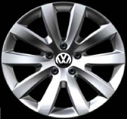
 | «Donington» 8 J x 17
 |  | Опционально – PJ1 или в составе пакета «Спорт»
 |  | 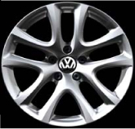

Scirocco Размеры

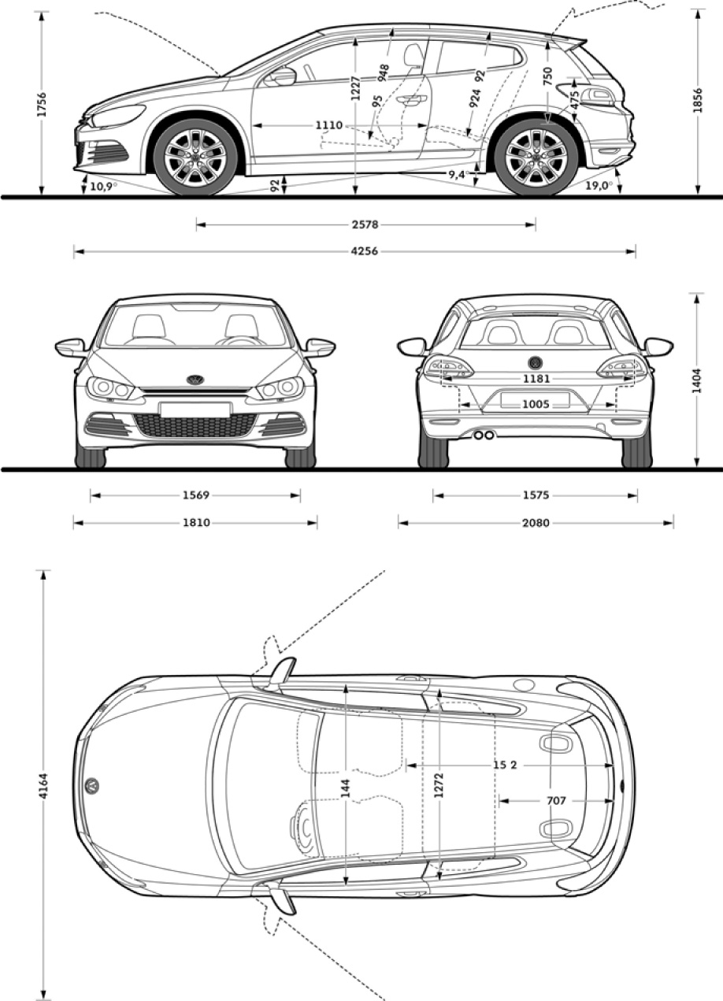

Scirocco Характеристики
 |  |  | Бензиновые двигатели
 |  |  | TSI | TSI | TSI
 |  | Рабочий объем, л./куб. см. | 1,4 / 1390 | 1,4 / 1390 | 2,0 / 1984
 |  | Макс. мощность кВт / л.с. / при оборотах/мин | 118 / 160 / 5800 | 118 / 160 / 5800 | 147 / 200 / 5100 – 6000
 |  | Макс. крутящий момент Нм / при оборотах/мин | 240 / 1500 – 4500 | 240 / 1500 – 4500 | 280 / 1700 – 5000
 |  | Коробка передач | 6-ступ. мех. | 7-ступ. DSG | 6-ступ. DSG
 | Масса
 |  | Снаряженная масса, кг | 1271 | 1285 | 1318
 |  | Полная масса, кг | 1720 | 1730 | 1760
 |  | Полезная нагрузка, кг | 449 | 445 | 442
 |  | Макс. нагрузка на ось переднюю/заднюю | 1000 / 770 | 1010 / 770 | 1040 / 770
 | Динамика
 |  | Макс. скорость, км/ч | 218 | 218 | 233
 |  | Время разгона 0-80 км/ч / 0-100 км/ч, с | 5,8 / 8,0 | 5,8 / 8,0 | 5,1 / 7,1
 | Расход топлива
 |  | в городском цикле, л/100км | 8,7 | 8,0 | 10,5
 |  | в загородном цикле, л/100км | 5,4 | 5,4 | 5,9
 |  | в смешанном цикле, л/100км | 6,6 | 6,3 | 7,6
 | Прочие данные
 |  | Клиренс, мм (при полной массе) | 113
 |  | Объем багажного отделения / при сложенном заднем сиденье, л | 312 / 1006
 |  | Объем топливного бака, л | ≈ 50
Данная брошюра носит исключительно информационный характер. Для получения более подробной информации о конкретной комплектации и стоимости автомобиля обращайтесь к официальному дилеру Volkswagen

В течение модельного года возможны изменения в программе продаж. Сохраняется право на внесение изменений
○ - опционально,  - стандартно для данного исполнения,  - стандартная опция с доплатой

